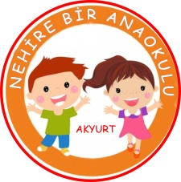
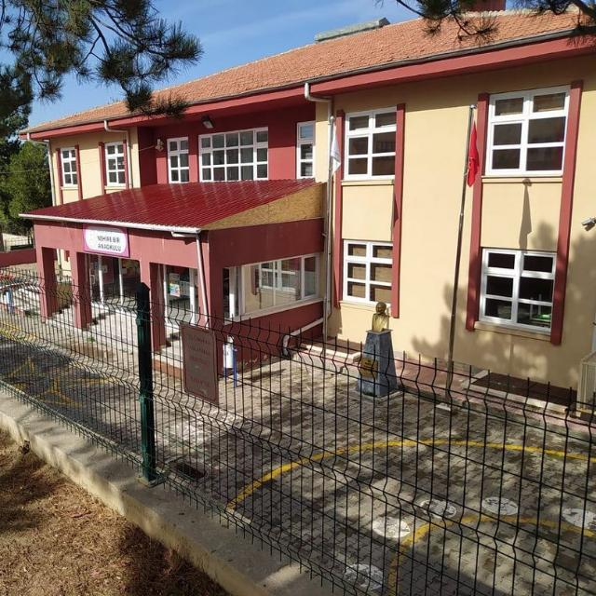

AKYURT NEHİRE BİR ANAOKULU 2012-2013 EĞİTİM ÖĞRETİM YILINDA 4 ÖĞRETMEN, 1 MÜDÜR, 1 MÜDÜR YARDIMCISI 60 ÖĞRENCİ İLE EĞİTİM ÖĞRETİM ÇALIŞMALARINA BAŞLAMIŞTIR. GİDREK ARTAN OKULÖNCESİ EĞİTİM İHİTİYACI İLE BİRLİKTE 2022-2023 EĞİTİM ÖĞRETİM YILINDA 10 ÖĞRETMEN,1 MÜDÜR, 1 MÜDÜR YARDIMCISI VE 146 ÖĞRENCİ İLE EĞİTİM ÖĞRETİME DEVAM ETMEKTEDİR.

